SÉPTIMO GRADO III TRIMESTRE
COMPLEJO EDUCATIVO DITRITO ITALIA LENGUAJE Y LITERATURA RESPOSABLE: MARINA HUEZO.
GUIA# 1
UNIDAD # 6 NARRATIVA: EL CUENTO SURREALISTA
Contenido: El surrealismo.
Objetivo: Reconocer definición, características y representantes de la narrativa surrealista.

OBSERVA, LEE, RECORTA Y PEGA EN TU CUADERNO LA BASE TEORICA Y LUEGO RESUELVE LAS ACTIVIDADES
BASE TEÓRICA
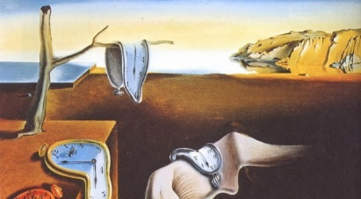  La persistencia de la memoria | EL SURREALISMO  Pinturas de Salvador Dalí | 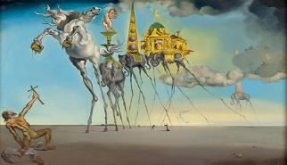  La tentación de San Antonio

ACTIVIDAD 1. Después que has leído la base teórica responde lo siguiente:
a) Escribe USANDO TUS PALABRAS que es el surrealismo.
b) ¿Qué es el mundo onírico?

ACTIVIDAD 2. No olvides que el Surrealismo creía en la existencia de otra realidad y en el pensamiento libre. Además, plasmó un mundo absurdo, ilógico, donde la razón no puede dominar al subconsciente. Ahora Observa detenidamente la siguiente pintura Surrealista de Salvador Dali y responde:
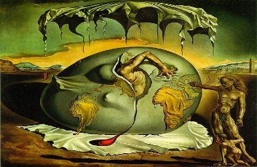  Niño geopolítico mirando el nacimiento de un hombre nuevo. | Conoce a Salvador Dalí:  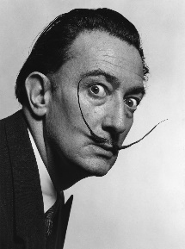  Pintor español conocido por pintar impactantes y oniricas imágenes surrealistas, a través de su pintura saca a la luz los aspectos mas ocultos de su vida, fantasia y deseos. Dalí pretendía que sus creaciones fueran contempladas como sueños pintados. | a) ¿Qué sensación te despierta?  b) ¿Qué elementos de la pintura te resultan familiares?  c) Escribe 2 razones por las que crees que esa pintura es surrealista.

ACTIVIDAD 3. Lee el cuento corto “Una confusión cotidiana”, de Franz Kafka. Luego, analízalo y responde los literales:
Conoce a Franz Kafka:  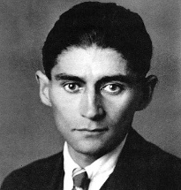  (Praga, 1883- Kierling, Austria, 1924). Escritor checo en lengua alemana es considerado uno de los grandes autores y más influyentes del siglo XX gracias a su obra personal y clave a la hora de entender la psicología de los personajes y el uso de un escenario que oscila en lo real, lo fantástico y lo simbólico. Una de las obras más famosas fue “La Metamorfosis”, también escribió En la colonia penitenciaria, El proceso, El castillo o Carta al padre, varios de los cuales han sido llevados al cine en varias ocasiones. | UNA CONFUSIÓN COTIDIANA  Un incidente cotidiano, del que resulta una confusión cotidiana. A tiene que cerrar un negocio con B en H. Se traslada a H para una entrevista preliminar, pone diez minutos en ir y diez en volver, y se jacta en su casa de esa velocidad. Al otro día vuelve a H, esta vez para cerrar el negocio. Como probablemente eso le exigirá muchas horas, A sale muy temprano. Aunque las circunstancias (al menos en opinión de A) son precisamente las de la víspera, tarda diez horas esta vez en llegar a H. Llega al atardecer, rendido. Le comunican que B, inquieto por su demora, ha partido hace poco para el pueblo de A y que deben haberse cruzado en el camino. Le aconsejan que espere. A, sin embargo, impaciente por el negocio, se va inmediatamente y vuelve a su casa.  Esta vez, sin poner mayor atención, hace el viaje en un momento. En su casa le dicen que B llegó muy temprano, inmediatamente después de la salida de A, y que hasta se cruzó con A en el umbral y quiso recordarle el negocio, pero que A le respondió que no tenía tiempo y que debía salir en seguida.  A pesar de esa incomprensible conducta, B entró en la casa a esperar su vuelta. Y ya había preguntado muchas veces si no había regresado aún, pero seguía esperándolo siempre en el cuarto de A. Feliz de hablar con B y de explicarle todo lo sucedido, A corre escaleras arriba. Casi al llegar tropieza, se tuerce un tendón y a punto de perder el sentido, incapaz de gritar, gimiendo en la oscuridad, oye a B –tal vez muy lejos ya, tal vez a su lado– que baja la escalera furiosa y que se pierde para siempre.
Resuelve en tu cuaderno:
a) ¿Quiénes son los personajes principales? b) Explica con tus palabras de qué trata el cuento.
c) ¿Cuál es la relación entre el título y el contenido del cuento?
d) Identifica al menos dos características surrealistas en el cuento. Explícalas con ejemplos textuales.
e) ¿Qué te parece el final del cuento?, ¿Cambiarías el final? ¿Qué parte del cuento modificarías? ¿Por qué?

